REKRUTACJA DO KLASY I SZKOŁY PODSTAWOWEJ NA ROK SZKOLNY 2018/2019
Dyrekcja Szkoły Podstawowej im. Jana Pawła II w Skorzeszycach
uprzejmie informuje, że zapisy dzieci do klasy pierwszej szkoły podstawowej przyjmowane będą do
16 kwietnia 2018 roku.

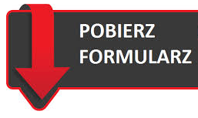
Wnioski można pobrać
w punkcie przedszkolnym
od Pani Justyny Koczkodaj
lub od Dyrektora Szkoły.
- Dzieci zamieszkałe w obwodzie szkoły są przyjmowane na podstawie zgłoszenia rodziców dzieci. Zgłoszenie należy złożyć do 06 kwietnia 2018r.
- Nabór dzieci zamieszkałych na terenie gminy Górno na dany rok szkolny odbywa się w okresie od 19 lutego do 16 kwietnia 2018r.
- Kandydaci zamieszkali poza obwodem publicznej szkoły podstawowej mogą być przyjęci do klasy I po przeprowadzeniu postępowania rekrutacyjnego, jeżeli dana publiczna szkoła podstawowa nadal dysponuje wolnymi miejscami.
- W terminie 07 maja 2018 roku podaje się do publicznej wiadomości wyniki postępowania rekrutacyjnego.

